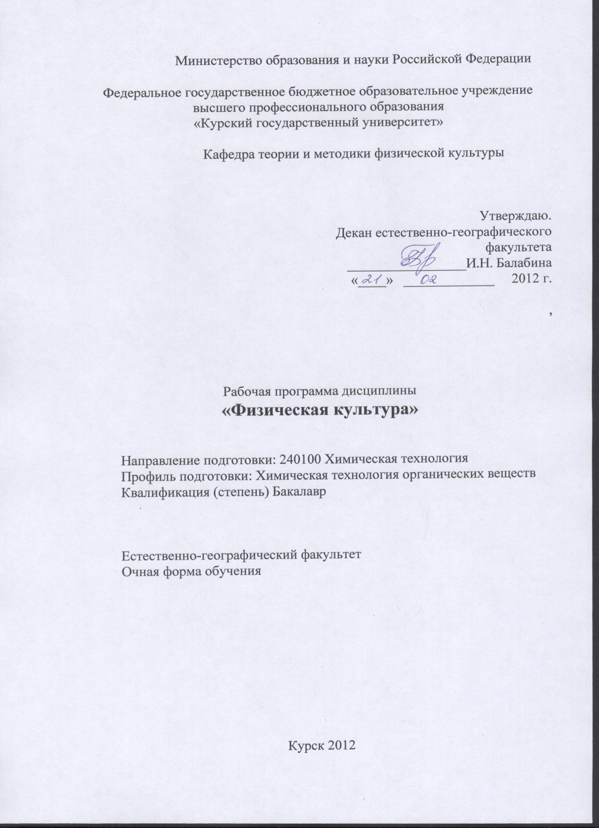

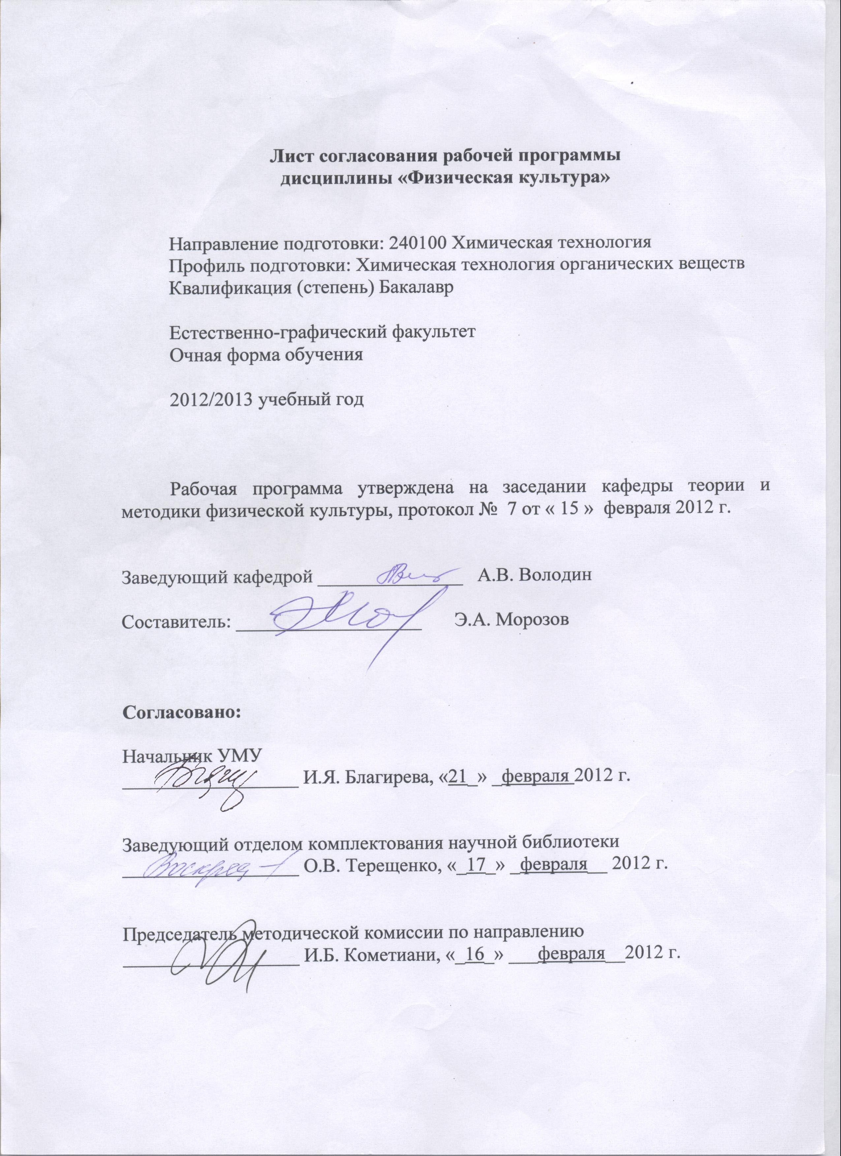

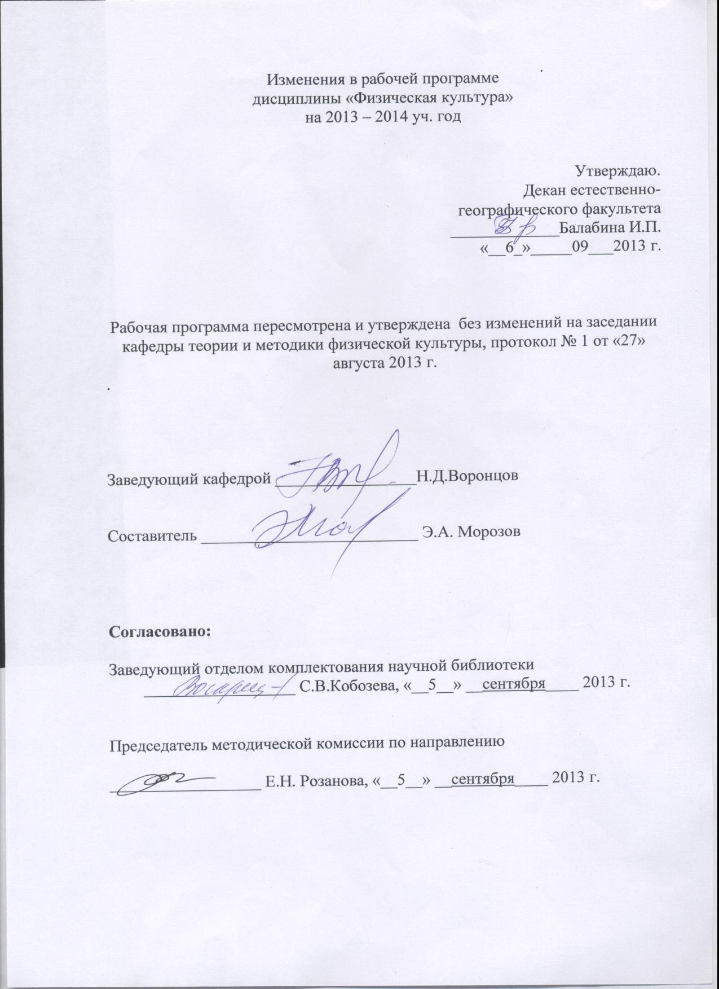

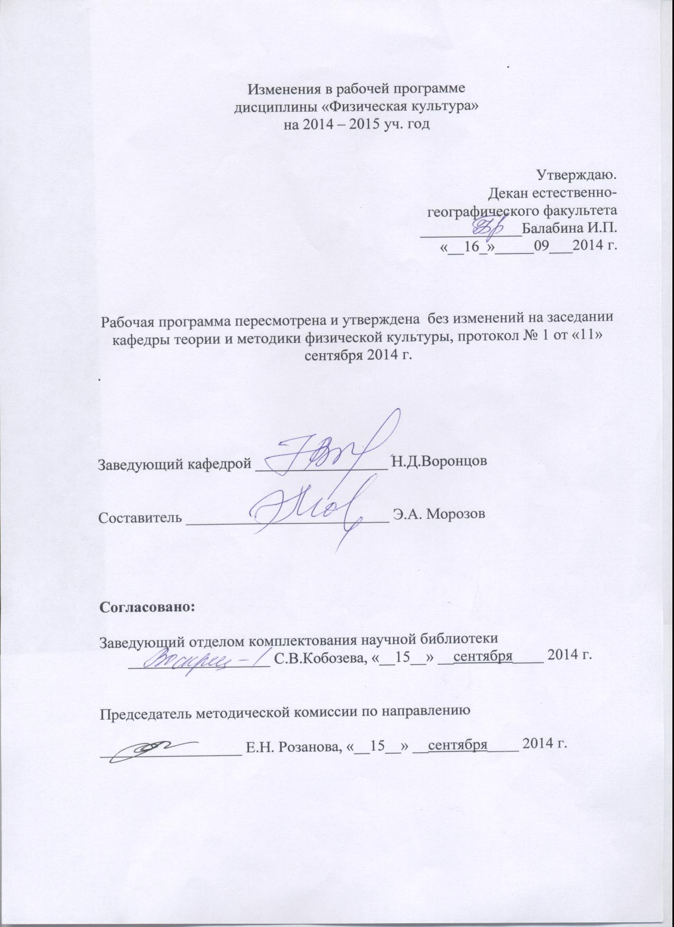

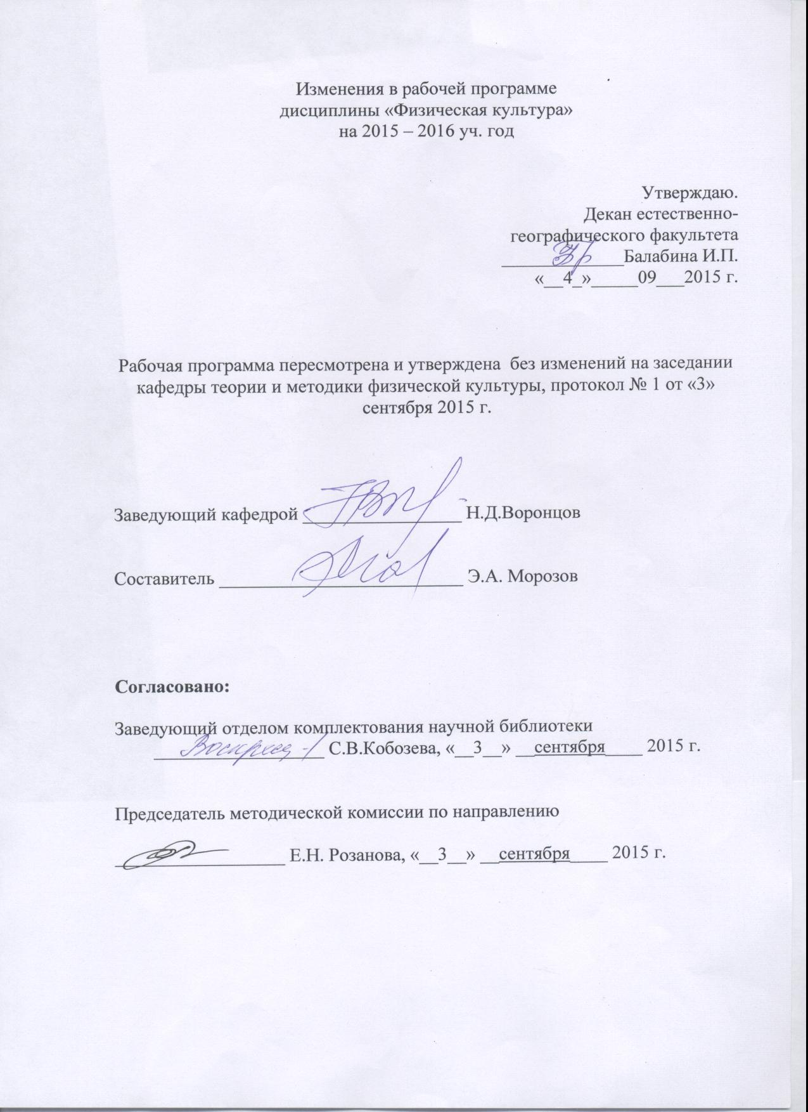

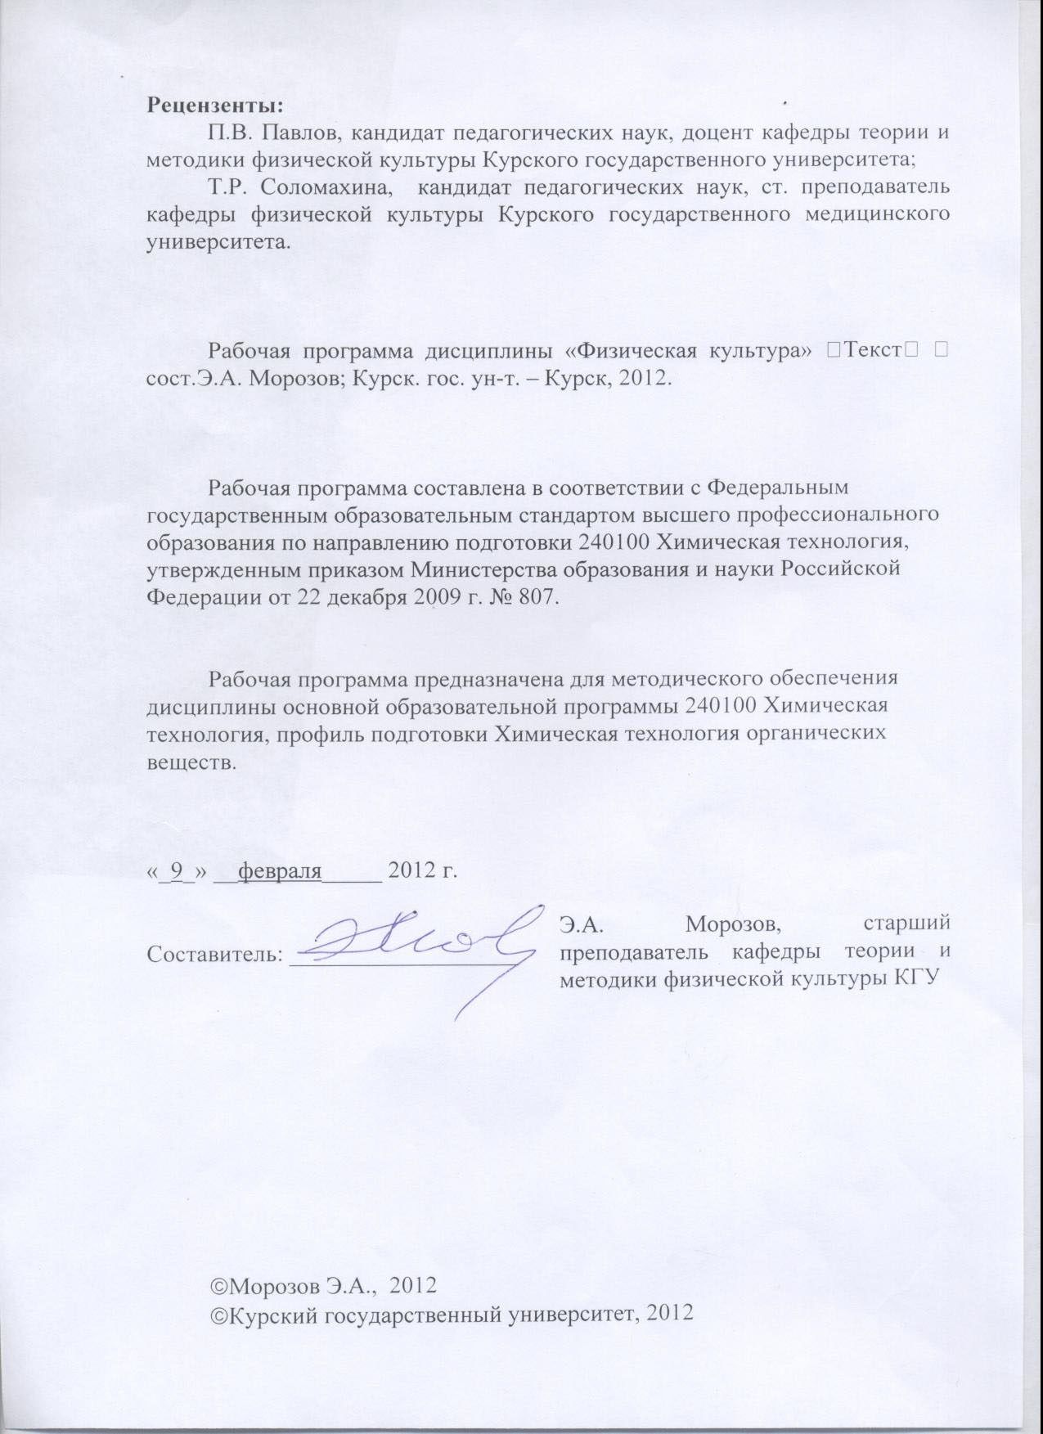

Пояснительная записка

1.Место дисциплины в структуре основной образовательной программы, в модульной структуре ООП
Дисциплина «Физическая культура» является самостоятельным разделом ООП. Для освоения дисциплины используются знания, умения и виды деятельности, сформированные в процессе изучения предметов «Биология», «Физическая культура» на предыдущем уровне образования, а также в результате освоения дисциплин ООП: «Анатомия», «Педагогика и психология»
2. Цель и задачи дисциплины
Целью дисциплины является формирование систематизированных знаний в области физической культуры и способности направленного использования разнообразных средств физической культуры, спорта и туризма для сохранения и укрепления здоровья, психофизической подготовки и самоподготовки к будущей профессиональной деятельности.
Задачи изучения дисциплины:
- формирование мотивов, необходимых для физического совершенствования и самосовершенствования;
- создание у студентов системного комплекса знаний теоретических основ и практических навыков для реализации их потребностей в двигательной активности с творческим освоением ценностей физической культуры;
- обеспечение разносторонней физической подготовленности;
- повышение умственной работоспособности средствами физической культуры и спорта;
- формирование навыков и потребностей в здоровом образе жизни; снижение заболеваемости;
- приобретение опыта творческого использования физкультурно-спортивной деятельности для достижения жизненных и профессиональных целей.
3. Требования к входным знаниям, умениям, компетенциям
Приступая к освоению дисциплины, обучающийся должен:
- знать роль и значение занятий физическими упражнениями на формирование здорового образа жизни, формы организации занятий, способы контроля и оценки их эффективности, основные правила выполнения двигательных действий и развития физических качеств, гигиенические требования и правила техники безопасности во время самостоятельных занятий физическими упражнениями, основную направленность и содержание оздоровительных систем физического воспитания и спортивной подготовки;
- уметь составлять и выполнять упражнения утренней гигиенической гимнастики, выполнять общеразвивающие упражнения, соблюдать безопасность при выполнении физических упражнений, осуществлять сотрудничество в коллективных формах занятий физической культурой;
- владеть (быть в состоянии продемонстрировать) основными гимнастическими, акробатическими и легкоатлетическими упражнениями, техническими действиями в основных спортивных играх и единоборствах.
4. Ожидаемые результаты образования и компетенции по завершении освоения учебной дисциплины
Процесс изучения дисциплины направлен на формирование следующих общекультурных и профессиональных компетенций:

№  п.п. | Формируемые компетенции |  | Образовательные результаты, соответствующие формируемым компетенциям
№  п.п. | индекс | компетенция | индекс | результат
1. | ОК-15 |  | З-1, З-2, З-3, З-4, З-5, З-6 | знать: основы здорово-го образа жизни (З-1), основы самостоятель-ных занятий физичес-кими упражнениями (З-2), основы методик развития физических качеств (З-3), основные методы оценки 8изии-ческого состояния (З-4), методы регулирования психоэмоционального состояния (З-5), сред-ства и методы мышеч-ной релаксации (З-6)
1. | ОК-15 |  | У-1, У-2, У-3,У-4 | уметь: осуществлять самоконтроль психофи-зического состояния организма (У-1), кон-тролировать и регули-ровать величину 8изии-ческой нагрузки само-стоятельных занятий физическими упражне-ниями (У-2); составлять индивидуальные про-граммы физического самосовершенствования различной направлен-ности (У-3), проводить общеразвивающие фи-зические упражнения и подвижные игры (У-4)
1. | ОК-15 |  | В-1, В-2 | владеть: основными жизненно важными двигательными дейст-виями (В-1), навыками использования 9изии-ческих упражнений с целью сохранения и укрепления здоровья, физического самосовер-шенствования (В-2)

5. Структура дисциплины
Основы теоретических знаний в области физической культуры. Методические знания и методико-практические умения. Учебно-тренировочные занятия. Контрольные испытания.
6. Основные образовательные технологии
В процессе изучения дисциплины используются не только традиционные технологии (репродуктивно-воспроизводящее обучение, объяснительно-иллюстративное обучение), методы и формы обучения (практическое занятие, консультация), но и инновационные технологии (портфолио – поиск и накопление информации, игровое обучение, обучение с элементами проблемного изложения), активные и интерактивные формы проведения занятий: презентация, ролевая игра, решение ситуативных задач, тестирование.
Содержание и конкретные средства каждого практического занятия определяются преподавателями учебных групп с учётом Рабочей программы кафедры теории и методики физической культуры, а также спортивной базы.
К учебно-тренировочным занятиям допускаются студенты, прошедшие медицинское обследование.
Студенты специального медицинского отделения выполняют те разделы программы, требования и тесты, которые доступны им по состоянию здоровья.
7. Формы контроля
Оценка качества освоения дисциплины «Физическая культура» включает текущий контроль успеваемости (опрос, реферат, контрольная работа, тестирование) и промежуточную аттестацию (3 зачета).
Критерии оценки индивидуальных образовательных результатов (достижений) определяются на основе балльно-рейтинговой системы, в которую входят следующие разделы:
- Посещение учебных занятий (за каждое занятие начисляется 2 балла).
Общая сумма баллов за посещение занятий определяется следующим образом: сумма баллов, набранная за посещение занятий делится на количество учебных часов (за семестр, если семестровый зачет, за год, если зачет только в конце года) и умножается на 100.
- Выполнение контрольных нормативов.
Баллы начисляются в соответствии с показанными результатами по тестам, приведенным в табл. 1 и 2.

Таблица 1
Тесты определения физической подготовленности студентов
Женщины
№ | Тесты | Баллы
№ | Тесты | «5» | «4» | «3» | «2» | «1»
1. | Бег 100м (с) | 15,7 | 16,0 | 17,0 | 17,9 | 18,7
2. | Бег 2000м (мин, с) | 10.15 | 10.50 | 11.15 | 11.50 | 12.15
3. | Поднимание туловища в сед из и.п.– лежа на спине, ноги закреплены, руки за головой (кол-во раз) | 60 | 50 | 40 | 30 | 20
4. | Прыжок в длину с места (см) | 190 | 180 | 168 | 160 | 150
5. | Приседания на одной ноге с опорой о стену (кол-во раз на каждой ноге) | 12 | 10 | 8 | 6 | 4

Таблица 2
Тесты определения физической подготовленности студентов
Мужчины
№ | Тесты | Баллы
№ | Тесты | «5» | «4» | «3» | «2» | «1»
1. | Бег 100м (с) | 13,2 | 13,8 | 14,0 | 14,3 | 14,6
2. | Бег 3000м (мин, с) | 12.00 | 12.35 | 13.10 | 13.50 | 14.0
3. | Подтягивание на перекладине (кол-во раз) | 15 | 12 | 9 | 7 | 5
4. | Прыжок в длину с места (см) | 250 | 240 | 230 | 223 | 215
5. | В висе поднимание ног до касания перекладины (кол-во раз) | 10 | 7 | 5 | 3 | 2

Тесты проводятся в начале учебного года как контрольные, характеризующие подготовленность при поступлении в вуз, и в конце каждого учебного года как определяющие сдвиг за прошедший учебный период.
- Подготовка и защита реферата.
Для студентов основного учебного отделения и специального учебного отделения (специальная медицинская группа) за подготовку и защиту одного реферата начисляется 2 балла (удовлетворительно), 3 балла (хорошо), 4 балла (отлично). Для студентов специального учебного отделения (группа ЛФК) – 30 баллов (удовлетворительно), 35 баллов (хорошо), 40 баллов (отлично).
- Подготовка контрольной работы.
Для студентов основного учебного отделения и специального учебного отделения (специальная медицинская группа) за подготовку одной контрольной работы начисляется 5 баллов. Для студентов специального учебного отделения (группа ЛФК) – 30 баллов.
- Участие в спортивных соревнованиях.
За каждый день участия в соревнованиях начисляется по 5 баллов.
В зависимости от суммарного количества набранных баллов студентам выставляются следующие оценки:
менее 100 баллов – неудовлетворительно (не зачтено);
100-110 баллов – удовлетворительно (зачтено);
111-120 баллов – хорошо (зачтено);
121 и более баллов – отлично (зачтено).
Студент должен быть ознакомлен с набранными им суммами баллов во время занятий или консультаций не менее трех раз за семестр, включая последнее ознакомление за две недели перед сессией (зачетной неделей).
Если к моменту проведения промежуточной аттестации (зачета) студент набирает достаточное количество баллов для получения оценки «зачтено», то она может быть поставлена ему автоматически.

Содержание дисциплины
- Основы теоретических знаний в области физической культуры
Введение в предмет «Физическая культура»
Определение уровня сформированности физкультурной деятельности студентов. Организация физического воспитания в высшем учебном заведении. Техника безопасности.
Физическая культура в общекультурной и профессиональной подготовке студентов
Физическая культура и спорт как социальные феномены общества. Физическая культура личности. Ценности физической культуры. Физическая культура как учебная дисциплина высшего профессионального образования и целостного развития личности. Основные положения организации физического воспитания в высшем учебном заведении.
Социально-биологические основы физической культуры
Организм человека как единая саморазвивающаяся и саморегулирующаяся биологическая система. Воздействие природных и социально-экологических факторов на организм и жизнедеятельность человека. Средства физической культуры и спорта в управлении совершенствованием функциональных возможностей организма в целях обеспечения умственной и физической деятельности. Физиологические механизмы и закономерности совершенствования отдельных систем организма под воздействием направленной физической тренировки.
Основы здорового образа жизни студента
Здоровье человека как ценность и факторы, его определяющие. Здоровый образ жизни и его составляющие. Основные требования к организации здорового образа жизни. Физическое самовоспитание и самосовершенствование в здоровом образе жизни. Критерии эффективности здорового образа жизни.
Психофизиологические основы учебного труда
Психофизиологическая характеристика интеллектуальной деятельности и учебного труда студента. Основные причины изменения психофизического состояния студентов в период экзаменационной сессии, критерии нервно-эмоционального и психофизического утомления.
Средства физической культуры в регулировании работоспособности
Динамика работоспособности студентов в учебном году и факторы, ее определяющие. Особенности использования средств физической культуры для оптимизации работоспособности, профилактики нервно-эмоционального и психофизического утомления студентов, повышения эффективности учебного труда.

Основы методики самостоятельных занятий физическими упражнениями
Формы занятий физическими упражнениями. Учебно-тренировочное занятие как основная форма обучения физическим упражнениям. Структура и направленность учебно-тренировочного занятия. Формы и содержание самостоятельных занятий. Организация самостоятельных занятий физическими упражнениями различной направленности. Планирование и управление самостоятельными занятиями. Границы интенсивности нагрузок в условиях самостоятельных занятий у лиц разного возраста. Взаимосвязь между интенсивностью нагрузок и уровнем физической подготовленности. Гигиена самостоятельных занятий.
Самоконтроль занимающихся физическими упражнениями
Диагностика и самодиагностика состояния организма при регулярных занятиях физическими упражнениями и спортом. Самоконтроль, его основные методы, показатели и дневник самоконтроля. Использование методов стандартов, антропометрических индексов, номограмм функциональных проб, упражнений-тестов для оценки физического развития, телосложения, функционального состояния организма, физической подготовленности.
Общая физическая и спортивная подготовка в системе физического воспитания
Общая и специальная физическая подготовка. Основы развития физических качеств. Зоны и интенсивность физических нагрузок. Значение мышечной релаксации. Структура и направленность учебно-тренировочного занятия.
Спорт. Индивидуальный выбор видов спорта
Массовый спорт и спорт высших достижений, их цели и задачи. Спортивная классификация. Студенческий спорт. Система студенческих спортивных соревнований. Общественные студенческие спортивные организации. Олимпийские игры и Универсиады. Современные популярные системы физических упражнений. Определение цели и задач спортивной подготовки (или занятий системой физических упражнений) в условиях вуза. Возможные формы организации тренировки в вузе. Спортивная классификация и правила спортивных соревнований в избранном виде спорта.
Физическая культура в профессиональной деятельности бакалавра
Личная и социально-экономическая необходимость специальной психофизической подготовки человека к труду. Производственная физическая культура. Производственная гимнастика. Профилактика профессиональных заболеваний и травматизма средствами физической культуры.
- Методические знания и методико-практические умения
Определение уровня сформированности физкультурной деятельности студентов. Методика определения и оценка физического развития человека. Методика определения и оценка функционального состояния сердечно-сосудистой системы. Методика определения и оценка физического здоровья. Методика составления индивидуальных программ физического самовоспитания с оздоровительной и рекреационной направленностью. Методика проведения подвижных игр и эстафет. Методика проведения учебно-тренировочного занятия.
- Учебно-тренировочные занятия
Развитие быстроты, скоростно-силовых качеств. Развитие скоростной выносливости. Развитие общей выносливости. Развитие координационных способностей. Развитие гибкости. Развитие силы, силовой выносливости.
IV. Контрольные испытания
Женщины: бег 100м; 2000 м; поднимание туловища в сед из и.п. – лежа на спине, ноги закреплены, руки за головой; прыжок в длину с места; приседания на одной ноге с опорой о стену.
Мужчины: бег 100м; бег 3000м; подтягивание на перекладине; прыжок в длину с места; поднимание ног в висе до касания перекладины.

Содержание практических занятий

1. Введение в предмет «Физическая культура»
Определение уровня сформированности физкультурной деятельности студентов. Организация физического воспитания в высшем учебном заведении. Техника безопасности.
2. Физическая культура в общекультурной и профессиональной подготовке студентов
Понятие физическая культура. Возникновение и развитие физической культуры. Структура и средства физической культуры. Материальные и духовные ценности физической культуры. Функции физической культуры.
Общеразвивающие упражнения. Различные виды ходьбы, бега, прыжков. Упражнения, направленные на коррекцию осанки.
3. Социально-биологические основы физической культуры
Воздействие природных и социально-экологических факторов на организм и жизнедеятельность человека. Гиподинамия и гипокинезия. Механизмы адаптации человека к регулярным занятиям физическими упражнениями и спортом.
Упражнения на совершенствование функций вестибулярного аппарата.
Подвижные и спортивные игры.
4. Методика определения и оценка физического развития человека
Антропометрических измерений. Методы измерения мышечной силы и жизненной емкости легких (ЖЕЛ). Стандарты. Индексы. Программы.
5. Основы здорового образа жизни студента
Здоровье в системе человеческих ценностей. Факторы, определяющие здоровье. Здоровый образ жизни и его составляющие.
Общеразвивающие упражнения, выполняемые в группах (парах, тройках, шеренгах). Беговые и прыжковые упражнения. Спортивные и подвижные игры.
6. Методика определения и оценка функционального состояния сердечно-сосудистой системы (ССС)
Определение частоты сердечных сокращений (ЧСС) в покое и при нагрузке. Проба Штанге. Проба Генче. Проба Руфье. Гарвардский степ-тест.
7. Методика определения и оценка физического здоровья
Оценка уровня здоровья по Апанасенко Г.Л. и др.
Тест Купера.
8. Развитие быстроты, скоростно-силовых качеств
Упражнения на быстроту двигательной реакции. Прыжковые упражнения. Бег 10, 15, 20, 30 м. Метание набивных мячей и снарядов. Подвижные игры и эстафеты.
9. Развитие скоростной выносливости
Бег в анаэробном режиме на отрезках от 50 до 200 м. Челночный бег.
Подвижные игры и эстафеты.
10. Развитие общей выносливости
Циклические упражнения продолжительностью не менее 15-20 мин,
выполняемые в аэробном режиме. Спортивные игры.

11. Развитие координационных способностей
Общеразвивающие упражнения без предметов и с предметами. Элементы гимнастики и акробатики, упражнения в беге, прыжках и метаниях, подвижные и спортивные игры с высокими требованиями к координации движений.
12. Развитие гибкости
Упражнения на
растягивания: активные (махи, рывковые, наклоны, вращательные движения, а также с предметами). Пассивные (с партнером, с отягощением, амортизатором,
на снарядах). Статические (сохранение положения тела с предельной
амплитудой от 6 до 10 с)

13. Развитие силы, силовой выносливости
Упражнения с внешним сопротивлением. Упражнения с преодолением собственного веса тела. Изометрические упражнения.
14. Определение уровня физической подготовленности
Бег 100м; 2000 м; поднимание туловища в сед из и.п. – лежа на спине, ноги закреплены, руки за головой; прыжок в длину с места; приседания на одной ноге с опорой о стену.
Бег 100м; бег 3000м; подтягивание на перекладине; прыжок в длину с места; поднимание ног в висе до касания перекладины.
15. Психофизиологические основы учебного труда
Психофизиологическая характеристика интеллектуальной деятельности и учебного труда студента. Основные причины изменения психофизического состояния студентов в период экзаменационной сессии, критерии нервно-эмоционального и психофизического утомления.
Общеразвивающие упражнения. Различные виды ходьбы, бега, прыжков. Упражнения, направленные на коррекцию осанки.
16. Средства физической культуры в регулировании работоспособности
Динамика работоспособности студентов в учебном году и факторы, ее определяющие. Общие закономерности изменения работоспособности студентов в учебном дне, неделе, семестре, учебном году. Особенности использования средств физической культуры для оптимизации работоспособности.
Упражнения на совершенствование функциональных возможностей.
17. Методика составления индивидуальных программ физического самовоспитания с оздоровительной и рекреационной направленностью
Принципы и методические основы построения физического самовоспитания. Ознакомление с основными упражнениями оздоровительной и рекреационной направленности. Краткая характеристика основных методических приемов оздоровительной тренировки.
18. Основы методики самостоятельных занятий физическими упражнениями
Мотивы и формы самостоятельных занятий. Содержание самостоятельных занятий. Управление процессом самостоятельных занятий. Граница интенсивности физической нагрузки для лиц студенческого возраста. Взаимосвязь между интенсивностью занятий и ЧСС.
Беговые и прыжковые упражнения. Спортивные и подвижные игры.
19. Самоконтроль занимающихся физическими упражнениями
Диагностика и самодиагностика состояния организма при регулярных занятиях физическими упражнениями и спортом. Самоконтроль, его основные методы, показатели и дневник самоконтроля.
Беговые упражнения. Спортивные и подвижные игры. Эстафеты.
20. Общая физическая и спортивная подготовка в системе физического воспитания
Общая и специальная физическая подготовка. Физические качества. Сила и методика развития. Быстрота и методика развития. Выносливость и методика развития. Гибкость и методика развития. Ловкость и методика развития.
21. Развитие быстроты, скоростно-силовых качеств
Упражнения на быстроту двигательной реакции. Прыжковые упражнения. Бег 10, 15, 20, 30 м. Метание набивных мячей и снарядов. Подвижные игры и эстафеты.
22. Развитие скоростной выносливости
Бег в анаэробном режиме на отрезках от 50 до 200 м. Челночный бег.
Подвижные игры и эстафеты.
23. Развитие общей выносливости
Циклические упражнения продолжительностью не менее 15-20 мин,
выполняемые в аэробном режиме. Спортивные игры.
24. Развитие координационных способностей
Общеразвивающие упражнения без предметов и с предметами. Элементы гимнастики и акробатики, упражнения в беге, прыжках и метаниях, подвижные и спортивные игры с высокими требованиями к координации движений.
25. Развитие гибкости
Упражнения на
растягивания: активные (махи, рывковые, наклоны, вращательные движения, а также с предметами). Пассивные (с партнером, с отягощением, амортизатором,
на снарядах). Статические (сохранение положения тела с предельной
амплитудой от 6 до 10 сек).
26. Развитие силы, силовой выносливости
Упражнения с внешним сопротивлением. Упражнения с преодолением собственного веса тела. Изометрические упражнения.
27. Определение уровня физической подготовленности
Бег 100м; 2000 м; поднимание туловища в сед из и.п. – лежа на спине, ноги закреплены, руки за головой; прыжок в длину с места; приседания на одной ноге с опорой о стену.
Бег 100м; бег 3000м; подтягивание на перекладине; прыжок в длину с места; поднимание ног в висе до касания перекладины.
28. Спорт. Индивидуальный выбор видов спорта
Понятие «Спорт». Виды спорта. Массовый спорт и спорт высших достижений, их цели и задачи Система студенческих спортивных соревнований. Олимпийские игры и Универсиады. Классификация и правила спортивных соревнований в избранном виде спорта.
Освоение техники и методики выполнения физических упражнений по виду спорта.
29. Физическая культура в профессиональной деятельности бакалавра
Производственная физическая культура. Производственная гимнастика. Профилактика профессиональных заболеваний и травматизма средствами физической культуры.
Освоение техники и методики выполнения физических упражнений по виду спорта.
30. Методика проведения подвижных игр и эстафет
Этапы в методике организации и проведении игры. Выбор игры, факторы, его обусловливающие
Проведение подвижных групп и эстафет с учебной группой.
31. Методика проведения учебно-тренировочного занятия
Общая структура учебно-тренировочного занятия. Задачи вводной, подготовительной, основной и заключительной частей занятия. Распределение времени по частям учебно-тренировочного занятия. Самостоятельное проведение подготовительной части занятия.
32. Развитие быстроты, скоростно-силовых качеств
Упражнения на быстроту двигательной реакции. Прыжковые упражнения. Бег 10, 15, 20, 30 м. Метание набивных мячей и снарядов.
Проведение комплекса общеразвивающих упражнений, подвижных игр и эстафет.
33. Развитие скоростной выносливости
Бег в анаэробном режиме на отрезках от 50 до 200 м. Челночный бег.
Проведение комплекса общеразвивающих упражнений, подвижных игр и эстафет.

34. Развитие общей выносливости
Циклические упражнения продолжительностью не менее 15-20 мин,
выполняемые в аэробном режиме.
Проведение комплекса общеразвивающих упражнений, подвижных игр и эстафет.
35. Развитие координационных способностей
Элементы гимнастики и акробатики, упражнения в беге, прыжках и метаниях, подвижные и спортивные игры с высокими требованиями к координации движений.
Проведение комплекса общеразвивающих упражнений, подвижных игр и эстафет.
36. Развитие гибкости
Упражнения на растягивание: активные (махи, рывковые, наклоны, вращательные движения, а также с предметами). Пассивные (с партнером, с отягощением, амортизатором,
на снарядах). Статические (сохранение положения тела с предельной амплитудой от 6 до 10 сек). Проведение комплекса общеразвивающих упражнений, подвижных игр и эстафет.
37. Развитие силы, силовой выносливости
Упражнения с внешним сопротивлением, с преодолением собственного веса тела. Изометрические упражнения. Проведение комплекса общеразвивающих упражнений, подвижных игр и эстафет.
38. Определение уровня физической подготовленности
Бег 100м; 2000 м; поднимание туловища в сед из и.п. – лежа на спине, руки за головой; прыжок в длину с места; приседания на одной ноге с опорой о стену.
Бег 100м; бег 3000м; подтягивание на перекладине; прыжок в длину с места; поднимание ног в висе.

Содержание самостоятельной работы

1. Физическая культура в общекультурной и профессиональной подготовке студентов
2. Социально-биологические основы физической культуры
3. Методика определения и оценка физического развития человека
4. Основы здорового образа жизни студента
5. Методика определения и оценка функционального состояния сердечно-сосудистой системы (ССС)
6. Методика определения и оценка физического здоровья
Промежуточная аттестация – зачет.

7. Психофизиологические основы учебного труда
8. Средства физической культуры в регулировании работоспособности.
9. Методика составления индивидуальных программ физического самовоспитания с оздоровительной и рекреационной направленностью
10. Основы методики самостоятельных занятий физическими упражнениями
11. Самоконтроль занимающихся физическими упражнениями
12. Общая физическая и спортивная подготовка в системе физического воспитания
Промежуточная аттестация – зачет.

13. Спорт. Индивидуальный выбор видов спорта
14. Физическая культура в профессиональной деятельности специалиста
15. Методика проведения подвижных игр и эстафет
16. Методика проведения учебно-тренировочного занятия
Промежуточная аттестация – зачет.

Вопросы для самоконтроля по самостоятельно изученным темам

Тема: Физическая культура в общекультурной и профессиональной подготовке студентов
- Дайте определение цели и назовите задачи физического воспитания студентов.
- В чем заключается смысл физической культуры как компонента культуры общества?
- Дайте сравнительную характеристику понятиям «физическая культура» и «физическое воспитание»; «физическая культура» и «спорт».
- Назовите функции физической культуры.
- Назовите виды физической культуры.
- В чем смысл терминов «физическая рекреация» и «двигательная реабилитация»?

Тема: Социально-биологические основы физической культуры
1. Что включают в себя естественнонаучные основы физического воспитания?
2. Обмен веществ, его сущность.
3. Значение мышечной деятельности для организма человека.
4. В чем заключается сущность понятий «двигательные умения и навыки», «физическое упражнение»?
5. Почему физические упражнения являются основным средством физической культуры?

Тема: Методика определения и оценка физического развития человека
- Что означает термин «физическое развитие»?
- Назовите показатели физического развития.
- Какие измерения необходимо провести для суждения о физическом развитии?
- Назовите известные вам методы измерения антропометрических показателей.

Тема: Основы здорового образа жизни студента
1. Дайте определение понятия «здоровье».
2. Какие ценности здоровья выделяют?
3. Что представляет собой здоровый образ жизни студентов? Как он формируется?
4. Что составляет содержание здорового образа жизни?
5. Что представляет собой профилактика вредных привычек?

Тема: Методика определения и оценка функционального состояния сердечно-сосудистой системы (ССС)
- Что такое функциональное состояние организма?
- Для каких целей применяются функциональные пробы?
- Перечислите известные вам функциональные пробы.
- Как оценить результаты, полученные вами при проведении функциональной пробы?
- В каких случаях целесообразно проводить функциональные пробы при самооценке состояния организма?

Тема: Методика определения и оценка физического здоровья
- Как определить уровень физического здоровья по Г.Л. Апанасенко?
- Как определить уровень МПК по тесту К. Купера?

Тема: Психофизиологические основы учебного труда
1. Что относят к объективным и субъективным факторам обучения?
2. Что такое утомление?
3. На какой период суток приходится подъем жизненно важных функций организма?
4. Средства физической культуры в профилактике нервно-эмоционального и психофизического утомления студентов.
Тема: Средства физической культуры в регулировании работоспособности.
1. Что такое работоспособность?
2. Умственная и физическая работоспособность.
3. Какова интенсивность физических упражнений более предпочтительна для оптимального взаимодействия между умственной и физической работоспособностью студентов?
4. Какова динамика изменения умственной работоспособности в течении недели?

Тема: Методика составления индивидуальных программ физического самовоспитания с оздоровительной и рекреационной направленностью
1. Что понимается под аэробной нагрузкой?
2. каковы типичные аэробные упражнения?
3. В чем состоят различия между занятиями физическими упражнениями гигиенической, рекреационной, оздоровительной, восстановительной и тренировочной направленности?
4. Расскажите о принципах дозирования нагрузки, частоте и продолжительности занятий физическими упражнениями в зависимости от уровня физической подготовленности.

Тема: Основы методики самостоятельных занятий физическими упражнениями
- Направления и формы самостоятельных занятий.
- Структура самостоятельного тренировочного занятия.
- Границы интенсивности нагрузок в условиях самостоятельных занятий.
- Средства восстановления при самостоятельных занятиях физическими упражнениями.
- Гигиена самостоятельных занятий.

Тема: Самоконтроль занимающихся физическими упражнениями
- Каковы требования врачебного контроля для допуска к занятиям по физическому воспитанию, к спортивным тренировкам.
- Педагогический контроль, его содержание.
- Назовите виды врачебного контроля?
- Назовите субъективные и объективные показатели самоконтроля?
Тема: Общая физическая и спортивная подготовка в системе физического воспитания
- Что такое физическая подготовка?
- В чем суть общей физической подготовки?
- Что включает в себя специальная физическая подготовка?
- Раскройте понятия «физические способности», «физические качества».
- Что такое абсолютная и относительная сила мышц человека?
- Назовите группы упражнений, которые используются для развития силовых способностей?
- Дайте краткую характеристику методов развития силовых способностей.
- Какие разновидности скоростных способностей существуют?
- Назовите группы упражнений, которые используются для развития скоростных способностей?
- Дайте краткую характеристику методов развития скоростных способностей.
- Какие разновидности выносливости существуют?
- Какие средства наиболее эффективны для развития общей выносливости, силовой выносливости, скоростной выносливости?
- Перечислите виды гибкости.
- Назовите группы упражнений, которые используются для развития гибкости.
- Дайте краткую характеристику методов развития гибкости.
- Дайте определение понятий «координация», «ловкость», «координационные способности».
- Назовите группы упражнений, которые используются для развития координационных способностей?

Тема: Спорт. Индивидуальный выбор видов спорта
- Каковы отличительные черты соревновательной деятельности?
- Что такое массовый спорт и спорт высших достижений?
- Система студенческих спортивных соревнований.
- Стороны спортивной подготовки.
- Классификация видов спорта.

Тема: Физическая культура в профессиональной деятельности бакалавра
- Производственная физическая культура, ее цель и задачи.
- Методические основы производственной физической культуры.
- Влияние условий труда и быта специалиста на выбор форм, методов и средств ПФК.
- Производственная физическая культура в рабочее время.
- Вводная гимнастика, физкультурная пауза, физкультурная минутка.

Тема: Методика проведения подвижных игр и эстафет
1. Какие этапы выделяют в методике организации и проведения подвижной игры?
2. От каких факторов зависит выбор игры?
3. Какие основные требования к подготовке места проведения подвижных игр и инвентарю?
4. Какое расположение должен занимать руководитель по отношению к участникам игры?
5. Где должны находиться участники при объяснении игры руководителем?

Тема: Методика проведения учебно-тренировочного занятия
1. Структура учебно-тренировочного занятия.
2. Особенности основной части учебно-тренировочного занятия.
3. Задачи, содержание и методика построения подготовительной части учебно-тренировочного занятия.
4. Отличие учебно-тренировочного занятия от занятия по общей физиче-ской подготовке.

Содержание научно-исследовательской работы

№ п.п. | Наименование раздела или темы | Виды и содержание научно-исследовательской работы | Формы контроля, оценочные средства
1. | Социально-биологические основы физической культуры | подготовка реферата, доклада, статьи: изучение научной, учебно-методической литературы | Защита реферата, выступление с докладом, статья
 |  |  | Промежуточная аттестация – зачет
2. | Общая физическая и спортивная подготовка в системе физического воспитания | подготовка реферата, доклада, статьи: изучение научной, учебно-методической литературы | Защита реферата, выступление с докладом, статья
 |  |  | Промежуточная аттестация – зачет
3. | Спорт. Индивидуальный выбор видов спорта | подготовка реферата, доклада, статьи: изучение научной, учебно-методической литературы | Защита реферата, выступление с докладом, статья
 |  |  | Промежуточная аттестация – зачет

Примерные темы рефератов
Тема: Физическая культура в общекультурной и профессиональной подготовке студентов
- Физическая культура как социальное явление, часть общей культуры.
- Основные понятия физической культуры и их определения.
- Сущность, основные компоненты и функции физической культуры.
- Физическая культура в высшем учебном заведении.
5. Двигательная реабилитация как компонент физической культуры.
- Физическая рекреация как компонент физической культуры.

Тема: Социально-биологические основы физической культуры
- Морфо-функциональные изменения организма человека под воздействием целенаправленного использования физических упражнений.
- Влияние внутренних и внешних факторов на организм и жизнедеятельность человека.
- Лечебная физическая культура при заболеваниях:
- сердечно-сосудистой системы;
- опорно-двигательного аппарата;
- дыхательной системы;
- черепно-мозговых травмах;
- органов пищеварения;
- органов выделения;
- гинекологических заболеваниях;
- центральной и периферической нервной системы;
- глазных заболеваниях.

Тема: Основы здорового образа жизни студента
- Здоровый образ жизни и его составляющие.
- Здоровье человека как ценность, факторы его определяющие. Физическая культура в обеспечении здоровья.
- Современные оздоровительные системы физических упражнений.
- Основные положения самомассажа и методы его направленного использования.
- Профилактика профессиональных заболеваний средствами физической культуры и спорта.
- Методика закаливания организма человека.

Тема: Психофизиологические основы учебного труда
- Утомление и переутомление при физической и умственной работе. Восстановление.
- Работоспособность студентов и средства ее оптимизации.
Тема: Основы методики самостоятельных занятий физическими упражнениями
- Физическая нагрузка в условиях самостоятельных занятий у лиц разного возраста.
- Гигиена самостоятельных занятий физическими упражнениями.
- Структура и методика проведения самостоятельного тренировочного занятия.
- Мотивы, формы и содержания самостоятельных занятий физическими упражнениями.

Тема: Самоконтроль занимающихся физическими упражнениями
- Методы определения физического состояния организма человека: стандарты, антропометрические индексы. Функциональные пробы, тесты.
- Самоконтроль занимающихся физическими упражнениями.
- Врачебный контроль, его содержание и периодичность.

Тема: Общая физическая и спортивная подготовка в системе физического воспитания
- Физические качества и их основные характеристики.
- Основы методики развития выносливости.
- Основы методики развития быстроты.
- Основы методики развития силы.
- Основы методики развития гибкости.
- Основы методики развития ловкости.

Тема: Спорт. Индивидуальный выбор видов спорта
- Спорт как компонент физической культуры.
- Стороны (элементы) спортивной тренировки.
- Классификация видов спорта.
- Олимпийские игры Древней Греции.
- Современные Олимпийские игры.

Тема: Физическая культура в профессиональной деятельности бакалавра
- Содержание профессионально – прикладной физической подготовки и факторы его определяющие.
- Физическая культура личности и ее влияние на профессиональную подготовку студентов.
- Утренняя гигиеническая гимнастика: назначение, содержание и методика проведения.

Учебно-методическое и информационное обеспечение дисциплины

Литература

Основная
- Евсеев Ю.И. Физическая культура: учеб. пособие. – Ростов-на-Дону, 2010. – 444 с.

Дополнительная
- Физическая культура студента: учебник для студентов вузов / под ред. В.И. Ильинича. – М.: Гардарики, 1999. – 448 с.
- Варзиев С.Х. Атлетический тюнинг. Новый взгляд на культуру физического совершенства. – М.: РИПОЛ классик, 2009. – 446 с.
- Виленский М.Я., Горшков А.Г. Физическая культура и здоровый образ жизни студентов: учеб. пособие для вузов. – М.: Гардарики, 2007. – 218 с.
- Волков В.Ю., Волкова Л.М Физическая культура [Электронный ресурс]: мультимед. учеб. для ст-тов вузов. Социальные и биологические основы физической культуры и здорового образа жизни : компьютер. учеб. для ст-тов вузов / под общ. ред Д.Н. Давиденко. – Электрон. демонстац., текст. и зв. данные (633 Мб). – [Б.м., 2010 . – 1 электрон. опт. диск (CD-ROM).
- Глейберман А.Н. Упражнения в парах. – М.: Физическая культура и спорт. 2005. – 256 с.
- Глейберман А.Н. Упражнения с набивным мячом. – М.: Физическая культура и спорт, 2005. – 160 с.
- Гогунов Е.Н., Мартьянов Б.И. Психология физического воспитания и спорта: учеб. пособие. – М.: Академия, 2004. – 224 с.
- Жуков М.Н. Подвижные игры: Учебник. – 2-е изд., стереотип. – М.: Академия, 2004. – 159 с.
- Изаак С.И. Мониторинг физического развития и физической подготовленности: теория и практика. – М.: Советский спорт, 2005. – 196 с.
- Калюжнова И.А., Перепелова О.В. Лечебная физическая культура. – 2-е изд. – Ростов-на-Дону: Феникс, 2009. – 349 с.
- Коваленко Т.Г. Комплексная технология обучения студентов физической культуре // Физическая культура: воспитание, образование, тренировка. – 2010. – № 6. – С. 32-33.
- Кузнецов В.С., Колодницкий Г.А. Физическая культура. Безопасность уроков, соревнований и походов: метод. пособие. – М.: Изд-во НЦ ЭНАС, 2003 . – 95 с.
- Лукаш А. 500 упражнений для позвоночника: корригирующая гимнастика для исправления осанки, укрепления опорно-двигательного аппарата и улучшения здоровья. – СПб.: Наука и техника, 2010. – 195 с.
- Максименко, А.М. Теория и методика физической культуры: учебник для вузов. – 2-е изд., испр. и доп. – М.: Физическая культура, 2009 . – 492 с.
- Методические рекомендации к самостоятельным занятиям по физической культуре для студентов высших учебных заведений / Н.А. Князева и др. – Курск: КГУ, 2009. – 72 с.
- Рубин В.С. Разделы теории и методики физической культуры: учеб. пособие. – М.: Физическая культура, 2006. – 112 с.
- Сальников А.Н. Физическая культура: конспект лекций. – М.: Приор, 2006. –124 с.
- Семенов Л.А. Мониторинг кондиционной физической подготовленности в образовательных учреждениях: состояние, проблемы, перспективы. – М.: Советский спорт, 2007. – 167 с.
- Скляров С. В. Формирование культуры здоровья студентов: монография. – СПб.: Стратегия будущего, 2009. – 143 с.
- Спортивные игры: техника, тактика, методика обучения: учеб. для студ. высш. пед. учебных заведений / под ред. Ю.Д. Железняка, Ю.М. Портнова. – М.: Академия, 2007. – 520 с.
- Физическая культура в общекультурной и профессиональной подготовке студентов: метод. пособие для самостоят. работы ст-тов / авт.-сост. А.Л. Димова, Р.В. Чернышова. – М.: Советский спорт, 2005. – 58 с.
- Физическая культура и здоровье: учебник / под ред. В.В. Пономаревой. – М.: ГОУ ВУНМЦ МЗ РФ, 2001 . – 317 с.
- Холодов Ж.К., Кузнецов В.С. Теория и методика физического воспитания и спорта: учеб. пособие для студ. высш. учеб. заведений. – М.: Академия, 2001. – 480 с.

Программное обеспечение и Интернет-ресурс
http://www.sport.pu.ru/
http://ftrainer.narod.ru
http://cnit.ssau.ru/kadis/ocnov_set/
http://www.sgau.ru/bio/k_fizkultur/fiskult

Материально-техническое обеспечение дисциплины
1. Спортивный игровой зал.
2. Спортивный тренажерный зал.
3. Стадион (беговые дорожки).
4. Спортивное оборудование и инвентарь.
4. Компьютер.
5. Проектор.
Схема распределения учебного времени
по видам учебной деятельности

Общая трудоемкость дисциплины – 2 зачетные единицы (400 академических часов)

Виды учебной деятельности | Трудоемкость, час
Общая трудоемкость | 400
Аудиторная работа | 400
в том числе:  лекции  практические занятия  лабораторные занятия | -  400  -
Самостоятельная работа | -
Промежуточная аттестация (зачет) | -

Схема распределения учебного времени по семестрам

Виды учебной деятельности | Трудоемкость, час
Виды учебной деятельности | 1  сем | 2  сем | 3  сем | 4 сем. | 5 сем | 6 сем | Всего
Общая трудоемкость | 68 | 66 | 68 | 66 | 66 | 66 | 400
Аудиторная работа | 68 | 66 | 68 | 66 | 66 | 66 | 400
в том числе:  лекции  практические занятия  лабораторные занятия | -  68  - | -  66  - | -  68  - | -  66  - | -  66  - | 30  36  - | -  400  -
Самостоятельная работа | - | - | - | - | - | - | -
в том числе:  курсовой проект  курсовая работа  расчетно-графическая работа  реферат  контрольная работа | +  + | +  + | +  + | +  + | +  + | +  +
Промежуточная аттестация |  | Зач. |  | Зач. |  | Зач. | 400

Учебно-тематический план

№  п/п | Наименование разделов,  Тем | Общая трудоемкость, час | В том числе аудиторных |  | Промежут. аттестация
№  п/п | Наименование разделов,  Тем | Общая трудоемкость, час | из них:
№  п/п | Наименование разделов,  Тем | Общая трудоемкость, час | всего | практические  занятия
1 | 2 | 3 | 4 | 5 | 6
1. | Основы теоретических знаний в области физической культуры | 12 | 12 | 12
1.1 | Введение в предмет «Физическая культура» | 2 | 2 | 2
1.2 | Физическая культура в общекультурной и профессиональной подготовке студентов | 2 | 2 | 2
1.3 | Социально-биологические основы физической культуры | 4 | 4 | 4
1.4 | Основы здорового образа жизни студента. | 4 | 4 | 4
2. | Методические знания и методико-практические умения | 10 | 10 | 10
2.1 | Методика определения и оценка физического развития человека | 4 | 4 | 4
2.2 | Методика определения и оценка функционального состояния сердечно-сосудистой системы | 2 | 2 | 2
2.3 | Методика определения и оценка физического здоровья | 4 | 4 | 4
3. | Учебно-тренировочные занятия | 100 | 100 | 100
3.1 | Развитие быстроты, скоростно-силовых качеств | 22 | 22 | 22
3.2 | Развитие скоростной выносливости | 10 | 10 | 10
3.3 | Развитие общей выносливости | 20 | 20 | 20
3.4 | Развитие координационных способностей | 20 | 20 | 20
3.5 | Развитие гибкости | 8 | 8 | 8
3.6 | Развитие силы, силовой выносливости | 20 | 20 | 20
4. | Контрольные испытания | 12 | 12 | 12
4.1 | Определение уровня физической подготовленности: бег 100 м, прыжок в длину с места | 4 | 4 | 4
4.2 | Определение уровня физической подготовленности: бег 2000 м (женщины); 3000 м (мужчины) | 4 | 4 | 4
4.3 | Определение уровня физической подготовленности: поднимание туловища, приседание на одной ноге (женщины); подтягивание на перекладине, поднимание ног к перекладине | 4 | 4 | 4
 | Промежуточная аттестация (зачёт)
 | Всего: | 134 | 134 | 134
1. | Основы теоретических знаний в области физической культуры | 16 | 16 | 16
1.5 | Психофизиологические основы учебного труда | 2 | 2 | 2
1.6 | Средства физической культуры в регулировании работоспособности | 2 | 2 | 2
1.7 | Основы методики самостоятельных занятий физическими упражнениями | 4 | 4 | 4
1.8 | Самоконтроль занимающихся физическими упражнениями | 4 | 4 | 4
1.9 | Общая физическая и специальная подготовка в системе физического воспитания | 4 | 4 | 4
2. | Методические знания и методико-практические умения | 2 | 2 | 2
2.4 | Методика составления индивидуальных программ физического самовоспитания с оздоровительной и рекреационной направленностью | 2 | 2 | 2
3. | Учебно-тренировочные занятия | 110 | 110 | 110
3.7 | Развитие быстроты, скоростно-силовых качеств | 18 | 18 | 18
3.8 | Развитие скоростной выносливости | 10 | 10 | 10
3.9 | Развитие общей выносливости | 26 | 26 | 26
3.10 | Развитие координационных способностей | 22 | 22 | 22
3.11 | Развитие гибкости | 12 | 12 | 12
3.12 | Развитие силы, силовой выносливости | 22 | 22 | 22
4. | Контрольные испытания | 6 | 6 | 6
4.4 | Определение уровня физической подготовленности: бег 100 м, прыжок в длину с места | 2 | 2 | 2
4.5 | Определение уровня физической подготовленности: бег 2000 м (женщины); 3000 м (мужчины) | 2 | 2 | 2
4.6 | Определение уровня физической подготовленности: поднимание туловища, приседание на одной ноге (женщины); подтягивание на перекладине, поднимание ног к перекладине | 2 | 2 | 2
 | Промежуточная аттестация (зачёт)
 | Всего: | 134 | 134 | 134
1. | Основы теоретических знаний в области физической культуры | 6 | 6 | 6
1.10 | Спорт. Индивидуальный выбор видов спорта | 4 | 4 | 4
1.11 | Физическая культура в профессиональной деятельности бакалавра | 2 | 2 | 2
2. | Методические знания и методико-практические умения | 4 | 4 | 4
2.5 | Методика проведения подвижных игр и эстафет | 2 | 2 | 2
2.6 | Методика проведения учебно-тренировочного занятия | 2 | 2 | 2
3. | Учебно-тренировочные занятия | 116 | 116 | 116
3.13 | Развитие быстроты, скоростно-силовых качеств | 12 | 12 | 12
3.14 | Развитие скоростной выносливости | 10 | 10 | 10
3.15 | Развитие общей выносливости | 32 | 32 | 32
3.16 | Развитие координационных способностей | 20 | 20 | 20
3.17 | Развитие гибкости | 12 | 12 | 12
3.18 | Развитие силы, силовой выносливости | 30 | 30 | 30
4. | Контрольные испытания | 6 | 6 | 6
4.7 | Определение уровня физической подготовленности: бег 100 м, прыжок в длину с места | 2 | 2 | 2
4.8 | Определение уровня физической подготовленности: бег 2000 м (женщины); 3000 м (мужчины) | 2 | 2 | 2
4.9 | Определение уровня физической подготовленности: поднимание туловища, приседание на одной ноге (женщины); подтягивание на перекладине, поднимание ног к перекладине | 2 | 2 | 2
 | Промежуточная аттестация (зачёт)
 | Всего: | 132 | 132 | 132
 | Итого: | 400 | 400 | 400

